COLEGIO EMILIA RIQUELME
ACTIVIDAD VIRTUAL
Nombres y Apellidos:
Fecha: | Asignatura: Artística | Grado: 4° | Docente: Estefanía Londoño
DIBUJOS EN CUADRICULA
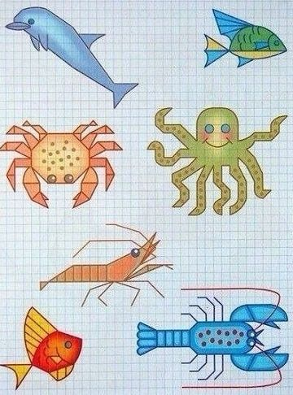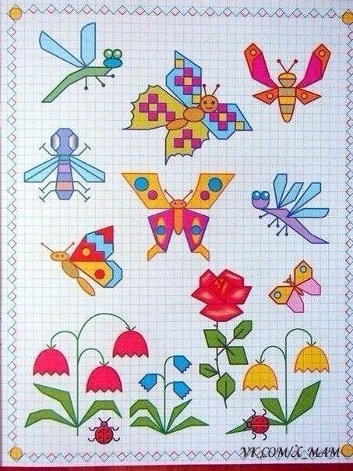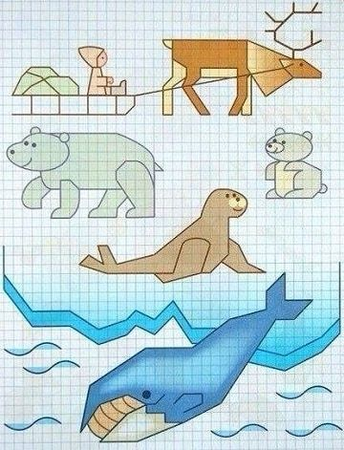

Actividad:
- Observa muy bien cómo se realiza el arte en cuadricula.
- Crea un bello y artístico ecosistema en una hoja de tu cuaderno, siguiendo los modelos de las imágenes (puedes buscar más en internet).

Nota: Puede realizarse en el cuaderno, tomarle foto o escanearlo, y enviarlo a mi correo. Recuerden todo virtual.

